**PICAU AR Y MAEN**

Ysgrifennwch y cyfarwyddiadau mas yn gywir a newid y **berfau gorchmynnol (berfau ‘wch’).**

Write the instructions out correctly and **change the imperative verbs.**

Cyfarwyddiadau:

Cynhwysion:

* 50g o fenyn
* 150g o flawd plaen
* 25g o gyrens
* 1 wy
* 25g o siwgr mân
* 1 llwy de o bwder pobi

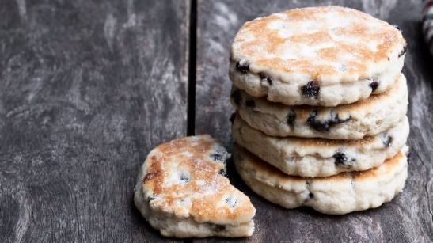

**Her**:

Newidiwch y treigladau ar ol ‘i’

1. **Cymysgu** y menyn, blawd a siwgr mewn powlen.
2. **Ychwanegu** y cyrens yn y bowlen.
3. **Arllwys** yr wy i mewn a **chymysgu**.
4. **Rholio** y toes mewn i cylchoedd.
5. **Cynhesu** y badell ffrio gyda tipyn o fenyn.
6. **Coginio** y cacennau am 3 munud ar bob ochr a dyna ni!